
责任编辑：
电 话：86-010-58303547
传 真：86-010-58303388
编辑邮箱：tainbk@chinaccm.com
地址：北京市朝阳区高碑店盛世龙源12号楼（邮编：100022）

2019.01.25

苯酚市场周报目录
一、苯酚周报 3
1、苯酚国际市场 3
2、苯酚国内市场 4
2.1、本周苯酚生产厂家出厂价格 4
2.2、本周苯酚区域价格 4
2.3、高桥石化苯酚价格走势图 4
2.4、苯酚华东市场价格走势图 4
3、苯酚行情分析及后市展望 4
二、丙酮周报 3
1、丙酮国际市场 3
2、丙酮国内市场 4
2.1、本周丙酮生产厂家出厂价格 4
2.2、本周丙酮区域价格 4
2.3、高桥石化丙酮价格走势图 4
2.4、丙酮华东市场价格走势图 4
3、丙酮行情分析及后市展望 4

一、苯酚周报

1、苯酚国际市场
日期 | 产品名称 | 国家/地区 | 价格类型 | 最低价 | 最高价 | 均价涨跌 | 价格单位
2019-01-22 | 苯酚 | 东南亚 | CFR | 1009 | 1011 | 0 | 美元/吨
2019-01-22 | 苯酚 | 中国 | CFR | 1024 | 1026 | 0 | 美元/吨
2019-01-22 | 苯酚 | 美国东海岸 | 美国东海岸出罐 | 911 | 931 | 0 | 美元/吨
2019-01-22 | 苯酚 | 美湾 | FOB | 1088 | 1108 | 0 | 美元/吨
2019-01-22 | 苯酚 | 西北欧 | FD | 1052 | 1056 | 0 | 美元/吨
2019-01-22 | 苯酚 | 鹿特丹 | FOB | 1082 | 1086 | -3 | 美元/吨

2、苯酚国内市场

2.1、本周苯酚生产厂家出厂价格
产品名称 | 生产厂家 | 天津石化 | 燕山石化 | 蓝星哈尔滨 | 高桥石化 | 吉林石化
苯酚 | 2019/1/21 | 8500 | 8500 | 8500 | 8500 | 8400
苯酚 | 2019/1/22 | 8500 | 8500 | 8500 | 8500 | 8400
苯酚 | 2019/1/23 | 8500 | 8500 | 8500 | 8500 | 8400
苯酚 | 2019/1/24 | 8500 | 8500 | 8500 | 8500 | 8400
苯酚 | 2019/1/25 | 8500 | 8500 | 8500 | 8500 | 8400

2.2、本周苯酚区域价格
产品 | 日期 | 华东地区 | 华北地区 | 华南地区
苯酚 | 1月18日 | 8350-8400 | 8400-8500 | 9000-9000
苯酚 | 1月25日 | 8350-8400 | 8500-8500 | 9000-9000
较上周涨跌 |  | ↑0/0 | ↑100/0 | ↓0/0

2.3、华东苯酚价格走势图
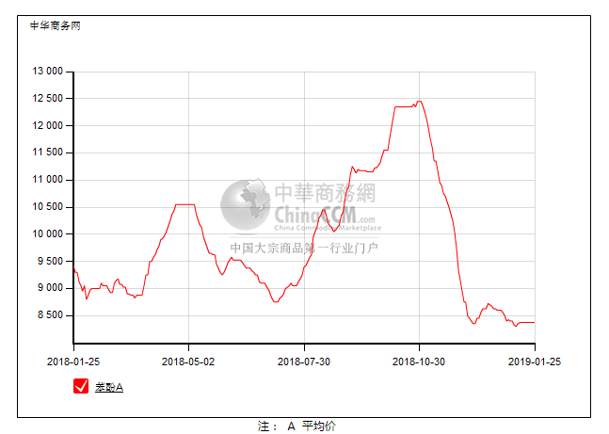

2.4、高桥石化苯酚价格走势图
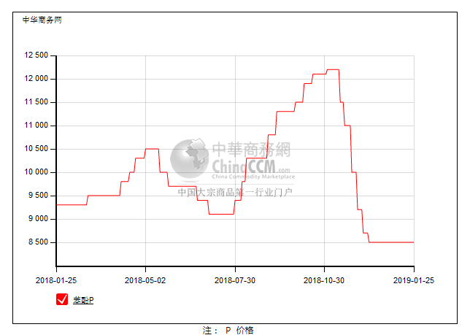

3、苯酚行情分析及后市展望
本周，国内苯酚市场整理为主，成交气氛安静。节前采购气氛逐渐减淡，贸易商报盘高挺，低出意向不强，下游采购已经进入末期，实单成交稀少，随着物流停运，行情波动空间有限，无其他信息面，苯酚保持盘整态势。华东地区参考价格在8350-8400元/吨，华南地区参考价格在9000元/吨附近，华北地区参考价格在8500元/吨。
重点市场行情分述：
华东地区：本周，华东地区苯酚市场区间整理。下游补货情绪不高，采购基本进入尾声，随着物流逐渐停运，贸易商出货积极性也不高，苯酚场内难再有现货实单。截止本周末，当地主流参考价格8350-8400元/吨。
华南地区：本周，华南地区苯酚市场交投平淡。物流逐渐停运，采购动力不足，买盘也多已经结束，厂商保持平稳报盘，交投氛围僵持，实单成交寡淡。截止本周末，当地主流参考价格在9000元/吨附近。
华北地区：本周，燕山周边苯酚市场重心持稳。受春节影响，买盘逐渐减淡，贸易商本月合约也多完成，心态平稳，并无销售压力，年前多以平出为主，实单成交寥寥。截止本周末，当地主流参考价格在8500元/吨。
后市预测：节前行情逐渐减淡，下游询价已经明显减少，贸易商积极性也有所下降，随着物流停运，苯酚的价格波动意义不大，在清淡买盘中震荡盘整。

二、丙酮周报

1、丙酮国际市场
日期 | 产品名称 | 国家/地区 | 价格类型 | 最低价 | 最高价 | 均价涨跌 | 价格单位
2019-01-22 | 丙酮 | 鹿特丹 | FOB | 602 | 606 | 0 | 美元/吨
2019-01-22 | 丙酮 | 西北欧 | FD | 628 | 632 | 0 | 美元/吨
2019-01-22 | 丙酮 | 美湾 | FOB | 738.5 | 760.5 | 0 | 美元/吨
2019-01-22 | 丙酮 | 中国 | CFR | 424 | 426 | 0 | 美元/吨
2019-01-22 | 丙酮 | 东南亚 | CFR | 504 | 506 | 0 | 美元/吨

2、丙酮国内市场

2.1、本周丙酮生产厂家出厂价
产品名称 | 生产厂家 | 燕山石化 | 蓝星哈尔滨 | 高桥石化 | 吉林石化 | 天津石化
丙酮 | 2019/1/21 | 3650 | 3950 | 3650 | - | 3650
丙酮 | 2019/1/22 | 3650 | 3950 | 3650 | - | 3650
丙酮 | 2019/1/23 | 3650 | 3950 | 3650 | - | 3650
丙酮 | 2019/1/24 | 3650 | 3950 | 3650 | - | 3650
丙酮 | 2019/1/25 | 3650 | 3950 | 3650 | - | 3650

2.2、本周丙酮区域价格
产品 | 日期 | 华东地区 | 华北地区 | 华南地区
丙酮 | 1月18日 | 3600-3650 | 3650-3700 | 3700-3800
丙酮 | 1月25日 | 3750-3800 | 3650-3700 | 3700-3800
较上周涨跌 |  | ↑150/150 | ↓0/0 | ↑0/0

2.3、华东丙酮价格走势图
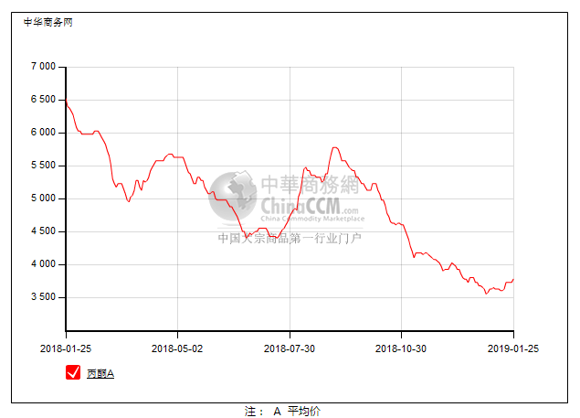

2.4、高桥石化丙酮市场价格走势图
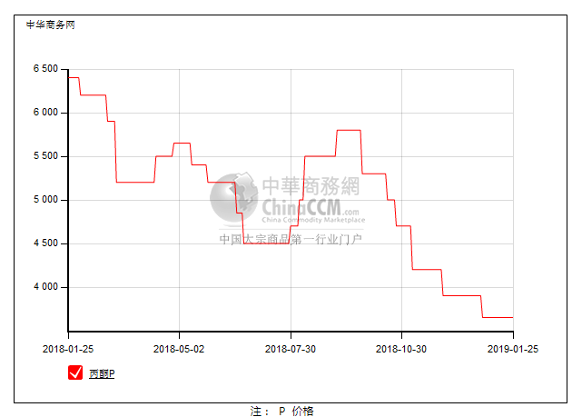

3、丙酮行情分析及后市展望
本周，国内丙酮市场重心持稳。节前交易有限，贸易商对节后行情存在期待，也不愿低出，报盘居高，低价难寻。虽然贸易商报盘坚挺，但节前物流逐渐停运，下游采购意向逐渐减淡，加之市场采购积极性不高，市场交投寥寥，高位略显僵持，丙酮可波动空间受到限制。截止本周末，华东地区价格3750-3800元/吨，华南地区价格在3700-3800元/吨，华北地区价格在3650-3700元/吨。
重点市场行情分述：
华东地区：本周，华东地区丙酮市场气氛平淡。买盘已经进入尾声，贸易商年前出货意向减淡，价格波动意义不大，实质性的交投有限，且部分国产合约完成不佳，仍有低价，实单寡淡。截止本周末，当地主流参考价格3750-3800元/吨。
华南地区：本周，华南地区丙酮市场不温不火。年前采购氛围逐渐减淡，贸易商心态一般，报盘持稳，价格的变化意义不大，且随着物流逐渐停运，交投基本进入结尾，下游基本无买意，氛围安静。截止本周末，当地主流参考价格3700-3800元/吨。
华北地区：本周，燕山周边丙酮市场鲜有波动。贸易商合约多按计划完成，现货有限，报盘持稳，但买盘逐渐减淡，整体气氛略显安静，实单商谈寥寥。截止本周末，当地主流参考价格3650-3700元/吨。
后市预测：节前采购逐渐减淡，丙酮缺乏上行动力，加上交投进入尾声，丙酮难有大动，在不温不火交投中盘整。

